*Муниципальное бюджетное дошкольное образовательное учреждение*

*детский сад №4*

**Музыкально-спортивное развлечение**

**«День семьи»**

**(возрастная группа дети 5-6 лет)**

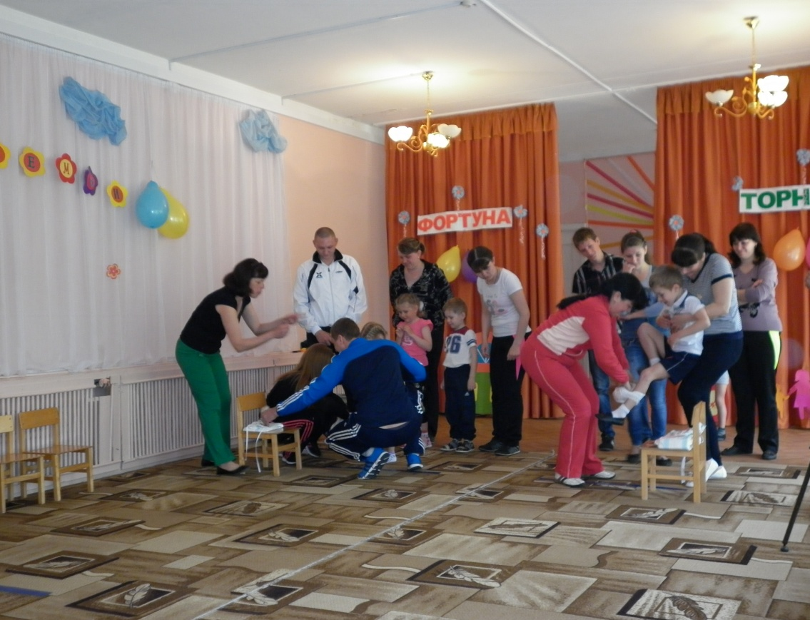

**Музыкальный руководитель:**

**Ефимова Е.М.**

**Инструктор ФИЗО:**

**Позднякова О.В.**

**г.Рассказово 2014г.**

**Цель:** Воспитывать в детях уважительное отношение ко всем членам семьи; организовать совместный досуг детей и родителей; сплотить родителей и детей.

Дети входят в зал. Разминка под песню «Моя семья».

**Атрибутика:** гимнастические ленты, султанчики, «мячи хоппы», мячи среднего размера.

**Ведущий:**Добрый день, дорогие гости!

Сегодня в этом зале мы собрались не зря,

Сегодня мы узнаем, как нам важна семья.

Давайте же о дружбе в семье поговорим

и дружбе в наших семьях наш праздник посвятим!

**1ребенок:** В сборе, все кто мог прийти

дня счастливей не найти.

Будут конкурсы и песни,

всем нам будет интересно.

**2 ребенок:**Сегодня никто никуда не спешит,

никто на работу с утра не бежит.

Собрались все вместе, сегодня, сейчас –

какой замечательный праздник у нас!

**3 ребенок:**Сегодня праздник – "День семьи",

вас дружно поздравляем.

Вы улыбайтесь от души,

сейчас мы выступаем!

***Дети исполняют песню «Что такое семья»***

**Ведущий**: Внимание, внимание!

Начинаем соревнования.

Соревнования необычные,

От других отличные!

И так, можно начинать соревнования –

Весенние забавы…

А оценивать наши соревнования будет судейская коллегия. В состав жюри входит администрация детского сада……..

Команды, выходите поиграть - свою силу и ловкость показать?

Команды есть, жюри на месте.

Болельщики, вы здесь?

Все хором ДА!

***Приветствие команд:***

**1. Название команды «Фортуна»**

**Девиз:**

«Пусть фортуна улыбнётся,

И победой обернётся».

**2. Название команды «Торнадо»**

**Девиз:**

«Мы, весёлая торнадо,

И сметём на пути всё, что надо!».

**Ребенок:**Знают взрослые и дети,

Что важней всего на свете-

Папа, мама, ты и я

Вместе дружная семья!

**Ребенок:** Семья- это радость, тепло и уют,

Семья-это дом, где всегда ждут!

Если мир и дружба в семье,

Вами будут гордиться все!

**Ребенок:**Лучистое солнышко, нам улыбайся!

Сегодня праздник планеты Семья!

Добра Вам! Улыбок! Огромного счастья!

И самые теплые наши слова!

***1.Эстафета «Солнышко»***

(У каждого участника гимнастическая палка). На линии финиша лежит обруч. Положить палку, как лучик солнышка и вернуться обратно, передав эстафету следующему участнику).

***2.Эстафета « Малышки-шалунишки»***

**Ведущий:**Мы сейчас посмотрим, какая семья самая дружная, сплоченная, находчивая, озорная, с богатым чувством юмора. Не забыли Вы: как несколько лет назад привезя своего малышку из роддома… Давайте, вспомним! Не разучились вы их одевать? По сигналу папа имамастоя друг на против друга, скрестив руки сажают ребёнка на руки,добегая до финиша на стуле находятся памперсы, соскаи шапочка-одевают ребёнка его. Папа возвращается обратно, передав эстафету следующим участникам. А мама раздевает ребёнка, оставаясь на линии финиша. Побеждает команда первой закончившая эстафету.

Пусть основой отношений будет дружба, уваженье!

С праздником весны и света, радости, друзья!

Улыбается планета под названием Семья!

***3.Эстафета "Мой дом"***

В этом эстафете принимают участие взрослые, им предлагается "построить дом". На линии финиша на стульчике положены воздушные шары. Преодолевая препятствия(перепрыгнуть стойки).Добежать до стульчика,надуть как можно быстрее воздушный шар (это будет дом), детям "заселить дом" жильцами, нарисовав фломастером на шаре фигурки человечков.

***Слово жюри***.

**Ведущий:** Песни пели, стихи читали, а танцевать не танцевали. Потанцуйте вы сейчас и порадуйте нас.

***Танец на степах с султанчика.***

**Мальчик:**У папы работа!

У папы забота!

И некогда с нами

ему поиграть.

А мы его любим!

А мы его ждём!

Но если наш папа

берёт выходной,

Как здорово с ним,

Он такой заводной

**Ведущий:** Вот сегодня у папы выходной и у него наконец-то есть время поиграть

***Конкурсы для пап***

***4.Эстафета "Шустрый портняжка"***

Кто за одну минуту нанижет больше макарон на нитку. Один подает, другой нанизывает, чьи бусы окажутся длиннее.

***Конкурс Загадок***

А теперь отгадайте, друзья! Каких родственников объединяет семья? Он стар, но это ничего, Его добрее нет. Он папа папы моего, А для меня он… (дед) У мамы сестра, Вы добрей не найдете! Я очень горжусь, Ведь она моя… (тетя) Радость в глазах, в глазах удивленье, В семье у нас нынче еще прибавленье. В доме у нас появилась девчонка!

Теперь я ей брат, а она мне (сестренка)

К нам приехал мамин брат,

Встрече с ним я очень рад!

Он твердит, в глаза мне глядя:

Руку жми, ведь я твой … (дядя)

На Волге живут мои дяди и тети,

Меня на каникулах там вы найдете.

От мамы и папы к ним я посланник,

Меня они любят, ведь я же … (племянник)

Кто вкуснее всех готовит

Торты, плюшки, шанешки,

Кто жалеет вас всегда?

Это ваша… (бабушка)

***5.Эстафета «Ловкие ручки»***

На линии старта строятся команды. На расстоянии3-4 метров напротив своей команды стоят мама и папа держат в руках корзину большого размера. По сигналу участники команды взяв из короба мяч малого размера забрасывают мяч в корзину. Побеждает команда, забросившая больше мячей.

***6. Эстафета «Салют»***

По всему залу разбросаны шарики четырёх цветов. Каждая команда по сигналу (звучит музыка), собирает шарики своего цвета в короб. По окончанию музыки, команда строится на линии старта. Побеждает команда собравшая больше шариков.

**Ведущий:**Да…. Оказывается семья это одно целое и каждый член семьи очень важен и значим. Так пусть же в ваших семьях живет вечная любовь и понимание. Примите в подарок от нас этот

(танец)

Ребенок: Семья — это счастье, любовь и удача,

Семья — это летом поездки на дачу.

Семья — это праздник, семейные даты,

Подарки, покупки, приятные траты.

Ребенок: Семья — это труд, друг о друге забота,

Семья — это много домашней работы.

Семья — это важно! Семья — это сложно!

Но счастливо жить одному невозможно!

Ребенок: Всегда будьте вместе, любовь берегите,

Обиды и ссоры подальше гоните,

Хотим, чтоб про вас сговорили друзья:

Какая хорошая эта семья!

Фильм??????

***Конкурс "Рассуждалки"***

Наш следующий конкурс называется "Рассуждалки". Попробуйте угадать, о чем идёт речь. Семья, которая догадалась, сразу говорит слово.

1: Они есть у каждого….

2. Они бывают разного цвета…

3. У мамы они самые красивые…

Ведущий: Команда, есть ответ? Нет? Тогда слушаем дальше

4. Они бывают добрыми и ласковыми, а иногда печальными и усталыми

(глаза)

1. Это есть в каждом доме…

2. Это такое большое и удобное…

Ведущий : Готовы ответить? Тогда продолжаем

3. На этом можно прыгать и баловаться, только взрослые будут ругаться, потому что можно с него упасть

4. Это очень любит папа…

(диван)

1. Они очень красивые, я хотел бы подарить их маме, но это невозможно…

2. Они кажутся маленькими, но на самом деле они огромны.

3. У них острые уголки, самые горячие из них голубого цвета

4. Любоваться ими можно только ночью

(Звезды)

1. Когда это бывает, у всех хорошее настроение и все улыбаются.

2. Все нарядно одеты: и взрослые, и дети.

3. В такой день звучит музыка, все танцуют и поют

4. И едят вкусный пирог или торт

(Праздник)

1. Одним это нравится, другим – нет.

2. Кому-то это приносит деньги.

3. Это можно увидеть везде: на улице, в трамвае, на автобусе.

4. Кто часто смотрит телевизор, знает это наизусть.

(Реклама)

4. Если он старый, то папа с ним подолгу возится, а если новый, то папа им очень гордится.

(Автомобиль)

Сейчас мы испытаем силу. В этом конкурсе примут участие папы.

7. Конкурс«Армрестлинг»(борьба на руках).

***Дети поют песню: «Весенняя песенка»***

3-й ребёнок:

Как прекрасно, что сегодня

Были мы все вместе,

Даже папа иногда

Подпевал мне песню!

4-й ребёнок: Почаще целою семьёй

Мы выходили б в свет,

Людей ведь ближе, чем семье,

На целом свете нет!

Пора итоги подводить, да победителей награждать! »

**Жюри:** Подводят итоги и награждают команды.

Парад – перестроение победителей.

Награждение памятными медалями, амулетами - оберегами всех участников соревнований.

Дорогие наши гости!

Желаем счастья без кручины, не волноваться без причины,

Всегда иметь прекрасный вид и век не знать, где что болит.

А через год на этом месте, а может даже в этот час. Мы с вами снова соберёмся семейными парами, как сейчас.

***Оценка жюри эстафет по 2 бальной системе.***

***Музыкально-спортивного праздника «День семьи»***

***(Весенние забавы).***

|  |  |  |  |
| --- | --- | --- | --- |
| Команда «Фортуна». | Баллы | Команда «Торнадо». | Баллы |
| 1.Эстафета «Солнышко». |  | 1.Эстафета «Солнышко». |  |
| 2.Эстафета «Малышки-шалунишки». |  | 2.Эстафета «Малышки-шалунишки». |  |
| 3.Эстафета «Мой дом». |  | 3.Эстафета «Мой дом». |  |
| 4.Эстафета «Шустрый портняжка». |  | 4.Эстафета «Шустрый портняжка». |  |
| 5.Эстафета «Ловкие ручки». |  | 5.Эстафета «Ловкие ручки». |  |
| 6.Эстафета «Салют». |  | 6.Эстафета «Салют». |  |
|  | | | |